Правила измерения артериального давления.

(определяется по исчезновению пульса)
3. Медленно выпускайте воздух из манжеты (с помощью клапана) со скоростью 2 мм рт. ст. в секунду. Первый услышанный удар (звук, тон) соответствует значению систолического (верхнего) давления. Уровень прекращения тонов соответствует диастолическому (нижнему) давлению. Если тоны очень слабы, следует поднять руку, несколько раз согнуть и разогнуть еѐ и повторить измерение.
Правила самостоятельного измерения давления электронным тонометром.
1.Устройтесь удобно: освободите руку от одежды, и положите ее так, чтобы манжета была на одном уровне с сердцем.
2. Проследите, чтобы закатанный рукав не сдавливал руку.
3. Расположите край манжеты на 2-3 см выше локтевого сустава, так, чтобы трубка от манжеты находилась на средней линии внутренней стороны руки.
4. Наложите манжету плотно, но не туго.

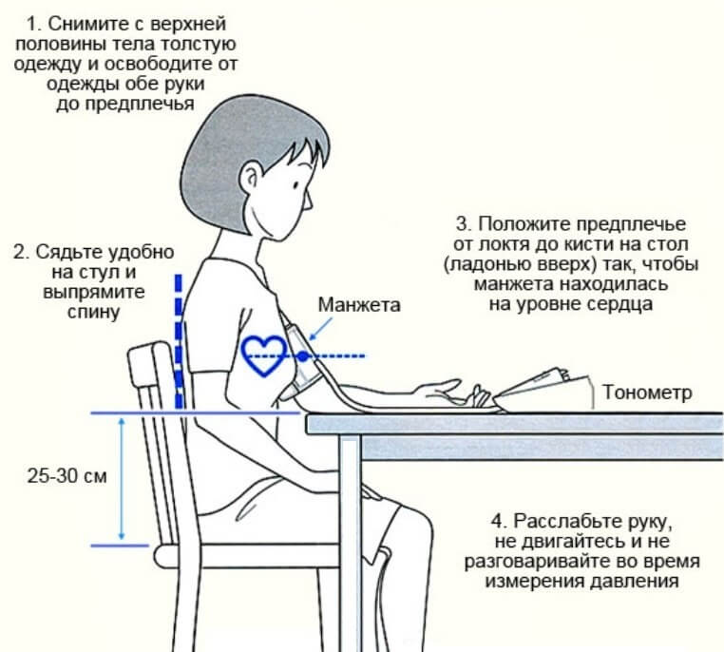

Зубрицкая А.И (111-1)
Артериальное давление (АД) — это давление крови в значительных артериях человека. Выделяют два взаимодополняющих показателя АД:
- верхнее (систолическое) АД— это уровень кровяного давления, которое возникает в моменты максимального сокращения сердечной мышцы
- нижнее (диастолическое) АД— это уровень кровяного давления, возникающего в моменты максимального расслабления сердечной мышцы.
Единицей измерения АД является миллиметр ртутного столба (мм рт. ст.). Допустим, показатель АД установился на величине 130/90, что означает следующее: уровень систолического давления равен 130 мм рт. ст., а диастолического – 90 мм рт. ст. Для измерения артериального давления используют прибор тонометр. Тонометры бывают механические и электронные. Для измерения артериального давления с помощью механического тонометра необходим фонендоскоп.
Условия измерения АД
- Измерение нужно проводить в комфортной, спокойной обстановке, в помещении должна быть комнатная температура.
- При этом примерно за 30-60 минут до определения АД следует исключить курение, употребление тонизирующих напитков, алкоголя, кофеина, а также физическую нагрузку.
- Измерять АД можно только после как минимум пятиминутного отдыха пациента.
- Если перед процедурой имела место значительная эмоциональная или физическая нагрузка, чтобы добиться правильных показателей артериального давления нужно увеличить период отдыха до 15-30 минут.
- АД следует измерять утром и вечером. При регулярном измерении артериального давления замеры следует делать в одно и то же время 2 раза в день, записывать и показывать врачу на очередном приеме. Для повышения точности делать серию из 3-х измерений (это особенно важно для больных аритмией), интервал между замерами должен быть не менее 2 минут.
- При первичном измерении следует определить АД на обеих руках и в дальнейшем измерять АД на той руке, где давление было выше. (Разница АД на руках до 10-15 мм рт. ст. нормальна.)
Измерение АД ручным тонометром (метод Короткова)
- Манжета тонометра должна находиться на уровне сердца (середины груди) на 2 см выше локтевого сгиба. Между не надутой манжетой и рукой должен проходить палец.
- Мембрану фонендоскопа поместите на точку пульсации плечевой артерии (ориентировочно в область локтевой ямки).
- Быстро накачайте воздух в манжету с помощью груши (не забудьте предварительно закрыть клапан (вентиль) груши, чтобы воздух не выходил обратно) до уровня давления на 20 мм рт. ст. превышающего систолическое

